На правах рукописи

Митина Ольга Алексеевна

СЕМАНТИКА ПРЕДШЕСТВОВАНИЯ В РАМКАХ МИКРОПОЛЯ ПРОШЕДШЕГО ВРЕМЕНИ
В РУССКОМ И АНГЛИЙСКОМ ЯЗЫКАХ

(на материале русских и английских версий произведений
В.В. Набокова)

Специальности: 10.02.01 – русский язык
10.02.19 – теория языка

АВТОРЕФЕРАТ
диссертации на соискание ученой степени
кандидата филологических наук

Курск – 2010
Работа выполнена на кафедре русского языка ГОУ ВПО «Брянский государственный университет имени академика И.Г. Петровского»

Научный руководитель: доктор филологических наук, профессор
Гехтляр Светлана Яковлевна

Официальные оппоненты: доктор филологических наук, профессор
Ерёмин Александр Николаевич

кандидат филологических наук, доцент
Гришкова Виктория Игоревна

Ведущая организация: ГОУ ВПО «Череповецкий государственный
университет»

Защита состоится 13 октября 2010 года в 12 часов на заседании объединенного диссертационного совета ДМ 212.104.02 при Курском государственном университете по адресу: 305000, г. Курск, ул. Радищева, 33.

С диссертацией можно ознакомиться в научной библиотеке Курского государственного университета.

Автореферат разослан « » сентября 2010 г.

Ученый секретарь объединенного
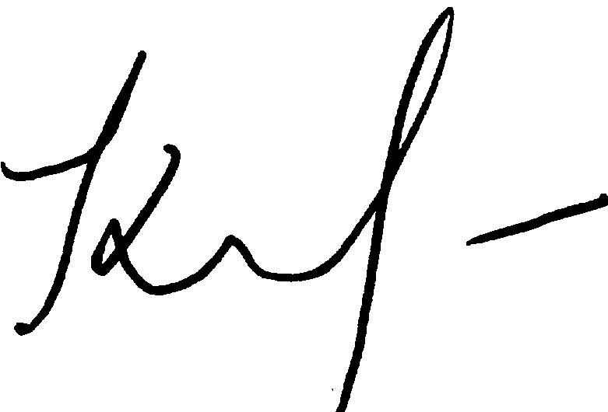
диссертационного совета
доктор филологических наук И.С. Климас

ОБЩАЯ ХАРАКТЕРИСТИКА РАБОТЫ
На протяжении почти всего развития человечества время является одной из важных проблем научного и ненаучного знания, что детерминировано неразрывной связью данной категории с деятельностью и мышлением как отдельной личности, так и общества в целом. Преодоление античного, средневекового (и постсредневекового) темпорализма, достижения современных исследователей в этой области не смогли угасить интерес ко времени у человека рубежа XX-XXI веков. Причиной тому является сложность самой категории: с одной стороны, ее космический, вселенский масштаб, а с другой — масштаб социальный, ментальный, личностный. Не случайно в общенаучном дискурсе темпоральность представляет собой междисциплинарную проблему (физическую, философскую, биологическую, химическую, психологическую, литературоведческую, лингвистическую и т. д.).
В свете последних научных тенденций в центре лингвистических исследований находится говорящий человек, его мысли, высказывания. Этим объясняется неослабевающий интерес и внимание к прагматическому потенциалу функционально-семантических категорий, в том числе категории темпоральности.
Отсутствие единой концепции времени в современной лингвистической науке и колоссальный опыт языковедов-предшественников значительным образом определили актуальность проблемы в течение последних десятилетий. Исследованию категории времени посвящены работы И.П. Мучника [1971], Т.П. Ломтева [1972], Г.А. Золотовой [1973], В.В. Мартынова [1982], В.Г. Руделева и О.А. Руделевой [1995], монографии П.М. Криворучко [1963], А.В. Бондарко [1971], Е.Н. Прокопович [1982], М.Я. Гловинской [2001], докторская диссертация Н.В. Новиковой [2004], статьи А.В. Исаченко [1963], Т.И. Дешериевой [1975], А.Л.Шарандина [1980], Р.П. Козловой [1998], В.Д. Климонова [2002] и других ученых.
Настоящее диссертационное исследование представляет описание средств выражения семантики предшествования в рамках функционально- семантического микрополя прошедшего времени (далее – ФСМПВ) в русском и английском языках.
Предпринятое нами описание временных отношений базируется на теории функциональной грамматики [Бондарко 1959, 1967, 1971а, 1971б, 1973, 1974, 1976а, 1976б, 1978, 1981, 1983, 1984а, 1984б, 1984в, 1985, 1987, 1988, 1991, 1992а, 1992б, 1994, 1995, 1996а, 1996б, 1999, 2000, 2001а, 2001б, 2002; Кубрякова 1998; Николаева 1995; Шелякин 1982а, 1982б; Dik 1979; Mathesius 1975; Moon 1959] и др.) и определяется современными направлениями в подходе к пониманию грамматической подсистемы языка и функционально-семантических категорий как объединений разноуровневых языковых средств, в подходе к методам выявления их устройства, взаимодействия и взаимообусловленности.
Актуальность данного исследования видится нам в том, что темпоральный аспект речевой ситуации, семантика предшествования рассматриваются с учетом последних достижений когнитивно-функционального направления в изучении и описании языковых единиц. Сделанные выводы позволяют ответить на некоторые важные вопросы языковой теории, приблизиться к созданию целостной картины функционально-семантического микрополя прошедшего времени в русском и английском языках.
В результате анализа обширного языкового материала в работе представлен семантический потенциал лексических, грамматических, синтаксических, а также единиц смешанного характера, формирующих ФСМПВ, исследуются способы их взаимодействия.
Актуальность исследования обусловлена также необходимостью уточнить содержательные и структурные характеристики рассматриваемого микрополя в указанных языках с целью выявления национально-культурных особенностей в выражении указанной семантики.
Объектом исследования явились тексты русскоязычных и англоязычных версий произведений В.В. Набокова.
Материал – картотека, составленная методом сплошной выборки из романа В.В. Набокова «Лолита» и его англоязычной версии, а также из мемуаров автора «Другие берега» и их английского варианта «Conclusive Evidence». В диссертации анализируется более трех тысяч примеров, в которых нашла отражение семантика предшествования.
Художественная проза В. Набокова предоставляет современному исследователю исключительно ценный материал для изучения проблемы взаимодействия внутри литературного процесса XX в. эстетических ценностей XIX и XX вв., с одной стороны, и «русского» и «западного» культурных начал – с другой. Набокову, как никакому другому художнику слова, удалось выразить «всечеловеческое в национальном» и сказать «русское слово о всечеловеческом» (Н.А. Бердяев).
Предмет исследования – содержание и структура ФСМПВ русского и английского языков в том объеме, как они отразились в анализированных текстах.
Основная цель работы – выявление содержательных и структурных характеристик микрополя прошедшего времени, совокупности всех разноуровневых средств выражения предшествования и их системной организации в рамках обозначенного микрополя.
Особое внимание уделено выявлению особенностей национально-культурных компонентов в репрезентации семантики предшествования.
Для достижения поставленной цели в работе решаются следующие исследовательские задачи:
- Выявить отраженную в произведениях В.В. Набокова систему грамматических и лексических средств выражения семантики предшествования в русском и английском языках.
- Рассмотреть семантический потенциал частных значений прошедшего совершенного и несовершенного в русском языке и их реализацию в английском.
- Описать средства репрезентации обозначенных вариантов в виде микрополей разных уровней в рамках микрополя прошедшего времени в обоих языках.
- Выявить взаимосвязи ФСМПВ с другими макро- и микрополями в системе языка.
- Сделать выводы об универсальных и специфических компонентах в средствах представления временных отношений плана прошедшего в русском и английском языках, как они отразились в анализированных текстах.
Указанные задачи определили выбор методов и приемов исследования: контекстуальный анализ; структурно-семантический метод; сравнительно-сопоставительный метод; приемы лингвистического (компонентного и дефиниционного) анализа, методика полевого анализа.
Научная новизна исследования заключается в том, что впервые на материале русских и английских текстов предпринята попытка комплексного с использованием методики полевого анализа описания разноуровневых единиц языка как средств репрезентации семантики частных значений прошедшего времени.
Теоретическая значимость заключается в том, что детальное описание многоступенчатой семантики частных значений прошедшего времени в сочетании с описанием средств формального выражения позволило увидеть новые аспекты проблемы взаимодействия единиц языка и речевой среды.
Настоящее исследование может оказаться полезным в процессе дальнейших изысканий в области теории функциональной грамматики, в частности, оно позволяет прийти к некоторым выводам относительно связей, существующих между закономерностями содержательной и формальной реализации семантической категории темпоральности в обоих языках, с одной стороны, – и национально-культурными особенностями в представлении этими языками времени – с другой.
Материалы и результаты исследования могут быть применены в процессе преподавания теории языка, обучения переводу и сравнительной типологии русского и английского языков, при изучении данных языков как иностранных. Кроме того, практическая значимость исследования определяется возможностью использования его результатов в процессе разработки учебных дисциплин и спецкурсов теоретической грамматики.
Анализ материала и выявленные закономерности позволяют вынести на защиту следующие положения:
1. Темпоральная семантика плана прошедшего и разноуровневые средства ее репрезентации, как они отразились в анализированных текстах, могут быть описаны в терминах функциональной грамматики. Совокупность этих средств в составе ФСП темпоральности представляет собой функционально-семантическое микрополе прошедшего времени (ФСМПВ), обладающее, в свою очередь, сложной структурой.
2. Микрополе прошедшего совершенного (ФСМПСВ) и микрополе прошедшего несовершенного (ФСМПНСВ) выступают в рамках ФСМПВ (микрополя первой ступени) как микрополя второй ступени, включающие в себя микрополя третьей ступени.
3. Такими микрополями третьей ступени являются в их составе частные значения (семантические варианты) прошедшего несовершенного и совершенного.
4. Предложенная стратификация позволяет выявить и характеризовать обусловленные различиями национально-культурного плана различия в семантике и средствах репрезентации предшествования в русском и английском языках.
Апробация работы. Основные положения и результаты исследования были представлены на Второй Международной научно-практической Интернет-конференции «Русская речь в современном вузе» (Орел, 2005); на Всероссийской научной конференции языковедов и литературоведов «Русский язык и литература рубежа XX-XXI веков: специфика функционирования» (Самара, 2005); на научной конференции «Семантика языковых единиц разных уровней» (Калуга, 2006); на научной конференции «Слово. Словарь. Словесность: Из прошлого в будущее» (Санкт-Петербург, 2006); на II международной научно-практической конференции «Кодуховские чтения» (Ишим, 2010).
Содержание диссертационной работы обсуждалось на заседаниях аспирантского семинара кафедры русского языка Брянского государственного университета имени академика И.Г. Петровского, результаты исследования отражены в десяти статьях автора, две из которых опубликованы в изданиях, рекомендованных ВАК.
Указанные цели и задачи определили структуру диссертации. Исследование включает введение, три главы, заключение, библиографический список и список условных обозначений.

ОСНОВНОЕ СОДЕРЖАНИЕ РАБОТЫ
Во введении обосновывается актуальность темы исследования, ставятся цели и задачи, определяются предмет, объект, методы исследования, формулируются выносимые на защиту положения, поясняется структура работы.
Первая глава «Функционально-семантическая категория «Темпоральность» как объект функционально-когнитивного описания» посвящена проблеме терминологического статуса когнитивно-функционального подхода в изучении грамматического строя языка, анализируется семантическая категория темпоральности в качестве структурного компонента темпорально-аспектуального комплекса, условия взаимодействия ФСК темпоральности с другими категориями и сферами, рассматривается семантика и устройство микрополей прошедшего времени в русском и английском языках.
В подходе к анализу материала мы ориентируемся в работе на ту из моделей функциональной грамматики, которая разрабатывается А.В. Бондарко и его последователями и которая направлена на изучение и описание закономерностей функционирования единиц грамматического строя языка для выражения мыслительного содержания.
Для предпринятого нами исследования важно признание функционалистами Санкт-Петербургской школы непосредственной связи функционального и когнитивного подходов, когда язык рассматривается как неотъемлемая часть процесса познания, отражающего взаимодействие функциональных, коммуникативных, культурных и психологических факторов.
Чтобы выделить и описать национально-культурный компонент в выражении идеи времени, мы обращаемся к некоторым положениям когнитивной лингвистики, которая в целом направлена на изучение особенностей в понимании мира отдельными народами через обращение к формам языка. Кроме того, разработки когнитивной лингвистики становятся признанными способами анализа литературных текстов.
Из обширной проблематики языковой интерпретации времени мы попытались рассмотреть те вопросы, которые непосредственно связаны с темпоральностью как языковой семантической категорией и функционально-семантическим полем в рамках той ее сферы, которая охватывается планом прошлого.
Одним из микрополей в рамках ФСП темпоральности является функционально-семантическое микрополе прошедшего времени (ФСМПВ) (определяем его как микрополе первой ступени), которое представляет собой минимальный элемент поля функционально-семантической категории темпоральности (Схема 1).
В русском и английском языках ФСМПВ характеризуется специфическими чертами структур данных языков, связанными с особенностями грамматических подсистем, лексики и синтаксических конструкций, участвующих в выражении семантики предшествования в плане прошлого.

Схема 1. Функционально-семантическое микрополе прошедшего времени
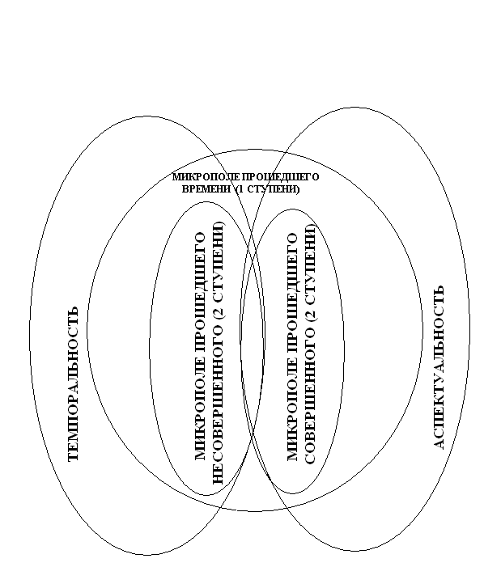
Во второй главе «Семантика и структура микрополя прошедшего несовершенного» рассматриваются частные значения прошедшего несовершенного времени – минимальные элементы семантики, которые находят отражение в речи – в качестве микрополей третьей ступени в рамках микрополя прошедшего несовершенного (микрополя второй ступени) (Схема 2).
Схема 2. Микрополе прошедшего несовершенного (2 ступени) 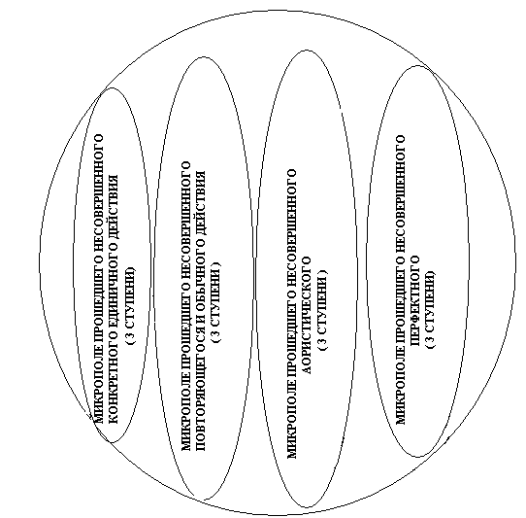

Анализируются ядерные и периферийные конституенты обозначенных микрополей.
По отношению к признаку локализованности действия во времени выделяются следующие частные значения прошедшего несовершенного:
- прошедшее несовершенное конкретного единичного действия;
- прошедшее несовершенное повторяющегося и обычного действия;
- прошедшее несовершенное обобщенного факта;
4) прошедшее несовершенное в перфектном значении.
При выражении семантики прошедшего несовершенного конкретного единичного действия (Схема 3) реализуется конкретно-процессное значение несовершенного вида, обусловленное контекстом, который должен, с одной стороны, отражать конкретную ситуацию, а с другой – способствовать актуализации процессности. Постоянно-непрерывное значение несовершенного вида характерно для прошедшего несовершенного постоянного.
Схема 3. Микрополе прошедшего несовершенного конкретного единичного действия
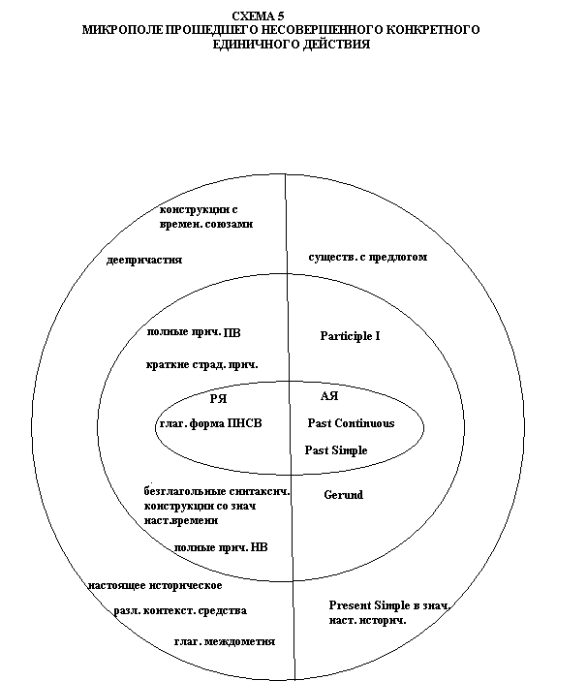
В русском языке помимо глагольных форм конкретные единичные действия могут быть обозначены деепричастиями несовершенного вида, причастиями настоящего времени (в контексте воспоминания), причастиями прошедшего времени в плане прошлого, глагольными междометиями, настоящим историческим, синтаксическими конструкциями со значением настоящего времени (в значении прошедшего постоянного). Например: Ее дрожащий рот, кривясь от горечи таинственного зелья, с легким придыханием приближался к моему лицу; Я оставил Лолиту, все еще сидящую на краю бездонной постели, дремотно поднимающую ногу, вяло возящуюся со шнурками и при этом показывающую исподнюю сторону голой ляжки до самого шва штанишек в паху – она всегда со странной рассеянностью или бесстыдством, или со смесью того и другого относилась к подобному оголению; Немного погодя села около меня на нижнюю ступень заднего крыльца и принялась подбирать мелкие камешки <…>, и кидать ими в валявшуюся поблизости жестянку. Дзинк. Второй раз не можешь, не можешь – что за дикая пытка – не можешь попасть второй раз. Дзинк. Чудесная кожа. И нежная и загорелая, ни малейшего изъяна…Дзинк.и т. д.
Таким образом, в русском языке наряду с конструкциями, содержащими глагольные формы прошедшего времени как явные сигналы временных значений в контекстах, относящихся к плану прошлого, могут употребляться синтаксические образования, не имеющие в своей семантике отнесенности к прошлому. Поэтому упомянутые языковые средства также следует относить к ближайшему окружению ядра микрополя прошедшего времени.
В английском языке доминирующими формами при обозначении конкретных единичных действий плана прошедшего оказываются Past Continuous и Past Simple, хотя некоторые глаголы в прошедшем неопределенном (Past Simple) в своей семантике могут содержать элемент процессности. Длительные действия могут быть обозначены причастием I (Participle I) в различных сложных конструкциях и словосочетаниях; настоящим неопределенным (Present Simple) в функции настоящего исторического (в контексте воспоминания): With great clarity, I can see her sitting at a table and serenely considering the laid-out cards of a game of solitaire: she leans on her left elbow and presses to her cheek the free thumb of her left hand, in which, close to her mouth, she holds a cigarette, while her right hand stretches toward the next card. The double gleam on her fourth finger is two marriage rings – her own and my father’s, which, being too large for her is fastened to hers by a bit of black thread; прошедшим совершенным (Past Perfect) (прошедшее постоянное): His father and two grandfathers had sold wine, jewels and silk, respectively.
Проанализированный материал показал, что семантика повторяемости и обычности (Схема 4) в русском языке складывается из особенностей самой глагольной формы прошедшего несовершенного, влияния элементов контекста, восприимчивости данной формы к этому влиянию.
Многократные глаголы (формы со значением «давнего обыкновения»), вводное слово ‘бывало’ вместе с формой ПНСВ, аналитическая причастно-страдательная форма, содержащая элемент ‘бывал’ указывают на повторяющееся обычное действие.

Схема 4. Микрополе прошедшего несовершенного повторяющегося и обычного действия

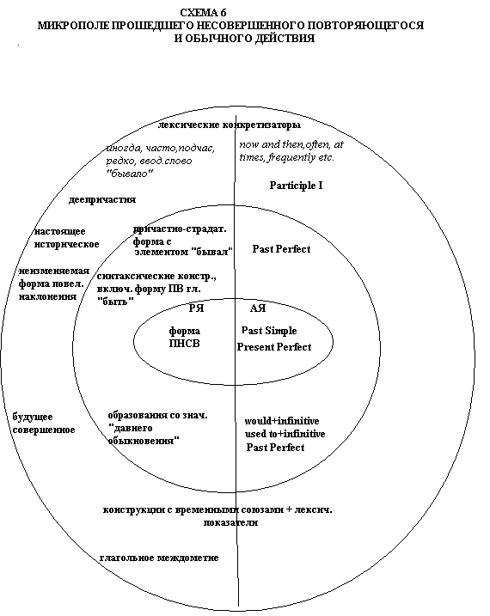
Не имея собственного, закрепленного за ними временного значения, экспрессивные средства наряду с элементами контекста в русском языке включаются в передачу семантики повторяемости и обычности действий в прошлом: глагольное междометие, неизменяемая форма повелительного наклонения ед. числа совершенного вида в функции «драматического императива». Настоящее актуальное, а также настоящее-будущее в значении настоящего исторического повторяющегося и обычного действия способствуют экспрессивности и живости высказывания: Я уже упоминал о довольно строгонькой мисс Клэйтон, Виктории Артуровне: бывало, разваливаюсь или горблюсь, а она тык меня костяшками руки в поясницу, или еще сама противно расправит и выгнет стан, показывая, значит, как надобно держаться.
В английском языке ядерной формой при обозначении обычных, повторяющихся действий плана прошедшего оказывается Past Simple. Кроме того, с обстоятельствами неопределенного времени, рассматриваемую семантику несет Present Perfect: A propos: I have often wondered what became of those nymphets later.
Специфическим для английского языка как языка аналитического является наличие в нем особых грамматико-лексических конструкций с временным и модальным значением. Значение «давнего обыкновения» в английском языке передается конструкциями used + инфинитив и would + инфинитив, которые несут определенную коммуникативную нагрузку.
В английском значение «давнего обыкновения» может быть также передано формой Past Perfect, подчеркивающей значительную временную удаленность действия от момента речи: My father had visited London before – the last time in February, 1916, when, with five other prominent representatives of the Russian press, he had been invited…
Прошедшее несовершенное при обозначении повторяющихся и обычных действий может иметь квалифицирующий, качественный оттенок.
Для прошедшего несовершенного в аористическом значении (Схема 5) в русском языке характерно относительно самостоятельное и обособленное положение обозначаемого действия. В контексте отсутствует какая-либо конкретизация характера протекания действия, хотя внимание может быть сосредоточено на субъекте действия или на обстоятельствах, при которых оно происходило: В записке говорилось: “Мистер Гумберт. Звонила директорша Бурдалейской школы…” (акцентируется субъект действия).
Кроме того, данная семантика связана со способом действия в русском языке, и лишь ограниченный круг глаголов может выражать прошедшее несовершенное обобщенного факта. Помимо этого форма прошедшего несовершенного аористического тяготеет к относительной обособленности обозначаемого действия.
Рассмотренный семантический вариант реализуется в определенных контекстуальных разновидностях, а именно: в вопросах о цели, направлении, субъекте, времени совершения действия и т.п., в вопросе о наличии или отсутствии действия вообще и в ответе на подобный вопрос, а также в предложениях, где констатируется факт действия безотносительно к какой-либо его характеристике: «В котором часу вас будили в лагере?» Обозначение факта может сопровождаться различными эмоционально-экспрессивными и модальными оттенками: Ты хочешь сказать, что ты никогда… Ты, – значит, никогда.… То есть ты никогда, никогда не делал этого, когда был мальчиком?

Схема 5. Микрополе прошедшего несовершенного обобщенного факта

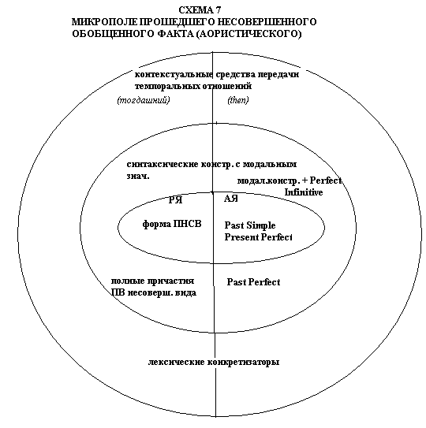

Синтаксические конструкции с модальным значением, имплицирующим отнесенность ситуации к прошлому, включающие конструкции с зависимым инфинитивом, могут передавать значение аористичности в рамках прошедшего несовершенного.
Причастия прошедшего времени несовершенного вида могут выражать значение аористичности: Тогдашний величественный Норд-экспресс (после первой мировой войны он уже был не тот), состоявший исключительно из таких международных вагонов, ходил только два раза в неделю и доставлял пассажиров из Петербурга в Париж.… – The then great and glamorous Nord Express (it was never the same after World War One), consisting solely of such international cars and running but twice a week, connected St. Petersburg with Paris…
В английском языке при выражении описанной семантики господствующей (доминирующей) оказывается форма Past Simple, поскольку именно этой форме свойственно указание на факт совершения действия в прошлом. Употребление же английского Past Perfect в некоторых случаях обусловлено тем, что, как можно предположить, перфектная форма в такого рода контекстах приобретает значение “дистантного прошедшего”: How had the ball been? Had Lo danced a lot? – Oh, not a frightful lot, just as much as she could stand. С обстоятельствами неопределенного времени употребляется перфект настоящего времени, указывая на наличие факта действия в прошлом без конкретизации момента времени: “And have you ever tried painting, Humbert?”.
Исключительная редкость употребления форм прошедшего несовершенного в перфектном значении объясняется тем, что частные значения несовершенного вида, по существу, не оставляют места для перфектности. В выражении указанного значения существенную роль играет контекст: Он был начитан. Он говорил по-французски. Он знал толк в дедалогии и логомантии (обозначено состояние как результат предшествующего опыта, актуальное для настоящего или для того момента прошлого, о котором идет речь, характеризующее субъекта в данный момент). Исследуемую семантику несут глаголы, в лексическом значении которых присутствует сема результативности (опыт, накопленный посредством восприятия): видеть, писать, читать, знать и т. д.
Таким образом, рассмотрев различные семантические варианты прошедшего несовершенного в качестве микрополей третьей ступени в рамках обозначенного функционально-семантического микрополя, можно заключить, что глагольная форма прошедшего несовершенного в русском языке и форма Past Simple в английском языке представляют собой ядерные конституенты микрополя.

В третьей главе «Семантика и структура микрополя прошедшего совершенного» (Схема 6) рассматриваются семантические разновидности прошедшего совершенного времени как микрополя третьей ступени в микрополе прошедшего совершенного. Дается характеристика ядра и околоядерной зоны указанных структур.

Схема 6. Микрополе прошедшего совершенного (2 ступени)

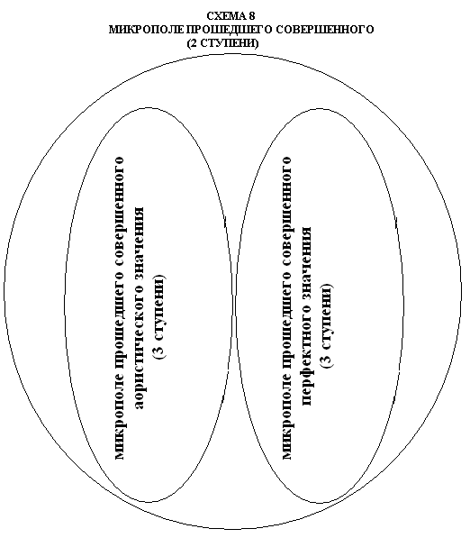

Рассмотренный материал показывает, что семантика перфектности прошедшего совершенного времени характеризуется тем, что оно выражает прошедшее действие, последствия которого актуальны для более позднего временного плана – настоящего или прошлого. Анализируемое значение имеет двойственную природу: обозначается состояние как результат прошлого действия и само действие. Отсюда, действие относится к предшествующему временному плану, а результат данного действия – к последующему, т. е. предполагает «двоякую временную отнесенность»: Вот что я решила. Хочу переменить школу. Я ненавижу ее… – Look, I’ve decided something. I want to leave school. I hate that school…
Аналитические причастно-страдательные формы, содержащие элемент ‘был’, являются средством выражения перфектной семантики. Краткие страдательные причастия могут указывать на актуальность последствий прошлого действия, обозначая отсутствие чего-либо в настоящем. Аналитические причастно-страдательные формы типа рассмотрен, полное страдательное причастие также могут выражать временную отнесенность к плану прошлого, если в зависимости от контекста доминирует элемент «прошедшее действие с результатом, актуальным для настоящего». Деепричастия совершенного вида могут нести перфектное значение. Причастие прошедшего времени в русском языке могут указывать на состояние, которое является результатом прошлого действия: Разорившиеся русские княгини не могли заплатить моему отцу, но покупали мне дорогие конфеты. – Ruined Russian princesses, who could not pay my father, bought me expensive bonbons.
В английском же языке для обозначения актуальности последствий предыдущего действия для настоящего временного плана употребляется Present Perfect (ядерный конституент системы), а также Past Indefinite. Плюсквамперфектному значению в русском языке соответствует английский Past Perfect. Для выражения состояния в английских предложениях основной глагол может быть опущен, зачастую используется глагол-связка to be в различных конструкциях. Предшествование второстепенного действия основному может быть выражено в английском при помощи перфектной формы причастия первого, герундия с предлогом ‘after’. Participle II может указывать на состояние, которое является результатом прошлого действия. В репрезентации рассматриваемого варианта ПСВ категория темпоральности пересекается с категорией таксиса (Схема 7).

Схема 7. Микрополе прошедшего совершенного в перфектном значении
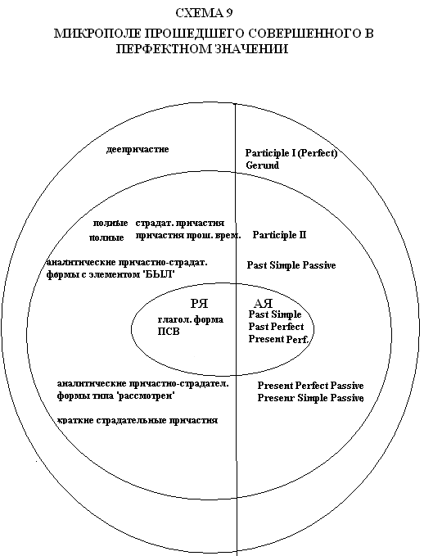

Аористическое значение прошедшего совершенного может быть выражено одиночной, относительно самостоятельной формой ПСВ. Оно реализуется в определенных контекстуальных разновидностях, а именно: в цепи последовательных, сменяющих друг друга действий; в типе видового контекста «предшествование – следование» («следование – предшествование»); в различных типах видового контекста, где сочетаются несовершенный и совершенный виды; глаголы в аористическом значении ПСВ могут образовывать «пучок фактов». Причем, если в русском языке предшествующее и последующее действия выражены одной и той же формой – глаголом прошедшего совершенного, то в английском для выражения действия, произошедшего до другого действия в прошлом, употребляются сложные видовременные формы (Past Perfect). В русском языке противопоставление предшествования и следования подчеркивается структурой сложноподчиненных предложений и средствами связи.
Деепричастие совершенного вида в русском языке может включаться в цепь последовательных действий, актуализируя мгновенность смены действий. Данному русскому средству может соответствовать английская граммема Past Perfect в своем основном значении – указание на предшествование одного прошедшего действия другому, существительное с предлогом, форма Past Perfect Continuous, обозначающая предпрошедшее длительное действие, сочетание герундия с предлогом ‘on (upon)’ для обозначения быстрой смены действий.
Для выражения действия, характеризующегося внезапностью наступления, в русском языке употребляются формы настоящего-будущего совершенного с частицей как, настоящего актуального в плане настоящего исторического, а также неизменяемая форма повелительного наклонения ед. числа совершенного вида в функции «драматического императива»: Она переглотнула и покачала головой, – а потом как спохватится! “Слушай, откуда ты знаешь всех этих девчонок?”. В английском в подобных случаях какие-либо экспрессивные средства отсутствуют: She swallowed and shook her head – and then did a double take. “Say, how come you know all these kids”.
Кроме того, семантику аористичности в русском языке несут аналитические причастно-страдательные формы, содержащие элемент был, которые относятся к ближней периферии ФСМ прошедшего времени. В английском же в подобных случаях находим закономерную граммему Past Indefinite Passive, причастие первое (Participle I).
В отличие от индикативных форм граммема совершенного вида, характеризующаяся активным воздействием системного признака при взаимодействии со средой, в сослагательном наклонении представлена в основном конкретно-фактическим значением. Таким образом, формы сослагательного наклонения передают гипотетичность действия в рамках прошедшего совершенного с аористическим значением, как и неизменяемая форма повелительного наклонения в условной функции. В английском языке условие выражено ожидаемой формой Subjunctive II Past, а следствие – the Conditional Mood Past.
В английском языке при выражении описанной семантики господствующей (доминирующей) оказывается форма Past Simple, поскольку именно этой форме свойственно указание на факт совершения действия в прошлом. В отличие от русского языка, где иногда важными в выражении аористичности становятся контекстуальные или лексические показатели времени, в английском языке сама форма Past Simple уже указывает на факт прошлого.
В русском языке при указании на факт прошлого формы ПСВ в аористическом значении сочетаются с прошедшим несовершенным. В английском же языке в подобных случаях, как правило, употребляется Past Indefinite (Схема 8).

Схема 8. Микрополе прошедшего совершенного в аористическом значении

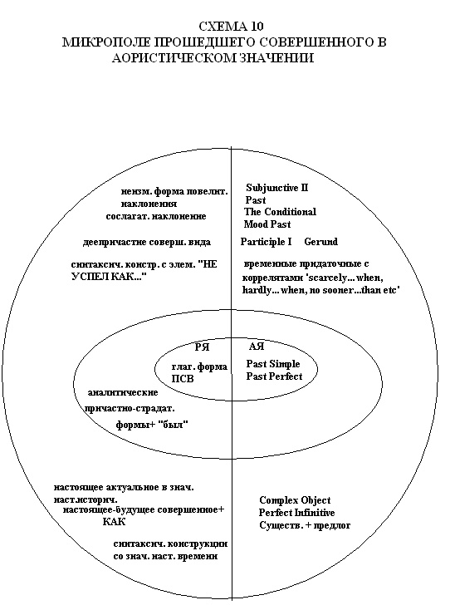

В Заключении подводятся общие итоги работы, формулируются основные выводы, намечаются перспективы дальнейших исследований.
Исследование семантического потенциала конституентов микрополя прошедшего времени в указанных языках позволило более четко обрисовать границы рассматриваемого микрополя. Было выявлено, что все компоненты его обладают общей семой «предшествование», которая и выступает семантическим базисом ФСМПВ.
Как было показано, русский и английский языки располагают весьма многочисленными и разнообразными средствами отнесения действий, процессов, состояний к прошлому, при этом наличие средств разных языковых уровней, способных обозначать прошедшее время, не создает ни в одном из названных языков избыточности.
Английский язык, как известно, стратифицирует сферу прошедшего с большей степенью детализации. Одно и то же понятийное содержание – предшествование – при построении мысли в английском оказывается структурно расчлененным на несколько сегментов, в то время как в русском предстает как нерасчлененное. Таким образом, в когнитивном плане, познавая один и тот же фрагмент объективной действительности, носители русского и английского языков могут данное семантическое содержание по-разному членить на составляющие и группировать (ср., например, наличие в английском стратификации прошедшего «в глубину», Past Perfect, которое не является необходимым для носителя русского языка).
Анализ форм и их речевого функционирования показывает, что суммарно области темпоральных смыслов плана прошедшего, потенциально и практически выражаемых в указанных языках, примерно совпадают. Различия состоят в характере членения рассматриваемой семантической сферы, вытекают из типологических особенностей языков и имеют культурологическое наполнение. Специфика грамматического оформления ядерных конституентов позволяет понять, какие ценности культивируются в сравниваемых языках в качестве привычных и обязательных в употреблении тщательно разработанных технически языковых форм, а какие зависят от интенции говорящего.
Явно выраженная морфологическая ориентация, характерная для ФСМПВ в английском языке (одно из принципиальных различий в устройстве и семантике обозначенного микрополя), по нашему мнению, демонстрирует то обстоятельство, что понятие прошедшего, воплощаемого в речи как время факта, отражается во «внутреннем» духовном мире англоговорящих как нечто максимально объективизированное, исключающее возможность субъективного преломления. Аналитический характер английского предопределяет широкое использование видовременных форм глаголов и различных конкретизаторов, которые способствуют актуализации темпоральной семантики плана прошедшего.
Одновременно при всей типологической несхожести и культуроспецифичности английского и русского языков, в структуре и семантическом наполнении соответствующих микрополей наблюдается достаточно высокая степень изоморфизма. Существует определенный параллелизм отдельных звеньев и сегментов структуры ФСМПВ в обоих языках, поуровневая корреляция в передаче семантики предшествования. Несмотря на существующую в английском грамматическую стратификацию прошедшего, в практической реализации здесь, как и в русском, доминирующей оказывается одна форма – простого прошедшего (Past Simple).
Важно обратить внимание на тот факт, что господствующее положение данной формы зачастую является результатом влияния американского варианта английского языка, т. е. прослеживается тенденция «вытеснения» некоторых граммем (Past Perfect, Present Perfect и др.) из нормативного употребления.
Анализированный материал позволяет утверждать, что на периферии (дальней и ближней) рассматриваемого микрополя важную роль играют разноуровневые средства передачи темпоральных значений в сфере прошедшего. Периферийные зоны русского и английского микрополей прошедшего времени представлены синтаксическими и лексическими видами темпоральности. Это также говорит о проявлении в плане содержания ФСМПВ указанных языков принципа изоморфности.
В сравниваемых языках имеется значительная зона функционального пересечения микрополей прошедшего и настоящего, однако в английском эта область гораздо `уже общего сегмента. В русском языке чаще наблюдаются случаи транспозиции настоящего в сферу прошедшего в значении «исторического» («описательного») презенса. В английском такое употребление настоящего времени носит весьма редкий, эпизодический характер. Представляется, что это связано с достаточно строгими правилами согласования времен.
Микросистемы прошедшего времени в обоих языках включают конституенты, обладающие относительным временным значением, которое зависит от темпоральности контекста, в обоих языках они образуют околоядерную зону.
Еще одно различие заключается в том, что в русском языке отмечается более высокий уровень стилистической маркированности средств представления темпоральной семантики плана прошедшего в контекстах, где в английском варианте отмечается стилистическая нейтральность.
Анализированный материал позволил получить расширенное представление о возможностях передачи темпоральных смыслов сферы прошедшего в русском и английском языках.
Рассмотрение семантики предшествования с точки зрения когнитивно-функционального подхода способствует дальнейшему продвижению по пути изучения связи ментальности с различными синтактико-семантическими изменениями языка, в частности, с изменениями его видовременных систем.
Опираясь на полученные результаты, представляется возможным продолжить системное описание механизмов человеческого усвоения языка и изучение принципов структурирования с учетом национальной специфичности.

Основные положения диссертации отражены в следующих публикациях в ведущих рецензируемых научных журналах и изданиях, рекомендованных ВАК:
- Митина, О.А. Семантика и функционирование компонентов дальней периферии микрополя прошедшего времени (на материале русских и английских версий произведений В.В.Набокова) [Электронный ресурс] / О.А. Митина // МИТС-НАУКА: международный научный вестник: сетевое электронное научное издание. – №2. – 2007. – http:/www.nauka.reos.ru/2007/2/11.
- Митина, О.А. К вопросу о семантическом потенциале и функционировании периферийных компонентов микрополя прошедшего времени (на материале русских и английских версий произведений В.В.Набокова) [Текст] / О.А. Митина // Вестник Брянского государственного университета. – Брянск: РИО БГУ, 2010. – №2. – С. 201-205.

а также в следующих публикациях автора:
- Митина, О.А. Микрополе прошедшего несовершенного конкретного единичного действия в русском языке (на материале романа В.В. Набокова «Лолита») [Текст] / О.А. Митина // Русский язык и литература рубежа ХХ-ХХI веков: специфика функционирования: всероссийская научная конференция языковедов и литературоведов. – Самара: Изд-во СГПУ, 2005. – С. 201-204.
- Митина, О.А. Семантические варианты аористического значения прошедшего несовершенного (на материале русской и английской версий романа В.В. Набокова «Лолита») [Текст] / О.А. Митина // Вестник Брянского государственного университета: История. Литературоведение. Право. Философия. Языкознание. – Брянск: РИО БГУ, 2005. – №2. – С. 177-180.
- Митина, О.А. Семантика повторяемости и обычности в рамках микрополя прошедшего времени в русском языке (на материале романа В.В. Набокова «Лолита») [Текст] / О.А. Митина // Проблемы изучения живого русского слова на рубеже тысячелетий: Материалы III Всероссийской научно-практической конференции. Часть 1. – Воронеж: ВГПУ, 2005. – С. 106-110.
- Митина, О.А. К вопросу о национально-культурных компонентах при выражении семантики темпоральности в русском и английском языках (на материале русской и английской версий романа В.В. Набокова «Лолита») [Текст] / О.А. Митина // Русская речь в современном вузе: Сборник материалов Второй международной научно-практической интернет-конференции / Отв. ред. д.п.н., проф. Б.Г. Бобылев. – Орел: Орел ГТУ, 2006. – С. 240-244.
- Митина, О.А. Семантический потенциал конституентов, образующих ближнюю периферию микрополя прошедшего времени (на материале русской и английской версий романа В.В. Набокова «Лолита») [Текст] / О.А. Митина // Вестник Брянского государственного университета: История. Литературоведение. Право. Философия. Языкознание. – Брянск: РИО БГУ, 2006. – № 2. – С. 237-240.
- Митина, О.А. Русский глагол в аористическом значении прошедшего совершенного и его соответствие в английском языке (на материале русской и английской версий романа В.В. Набокова «Лолита») [Текст] / О.А. Митина // Семантика языковых единиц разных уровней. Сб. научных статей. – Калуга: КГПУ им. К.Э. Циолковского, 2006. – С. 236-241.
- Гехтляр, С.Я. Митина, О.А. Семантика конституентов дальней периферии микрополя прошедшего времени (на материале русской и английской версий романа В.В. Набокова «Лолита») [Текст] / С.Я. Гехтляр, О.А. Митина // Слово. Словарь. Словесность: Из прошлого в будущее. – СПб, 2006. – С. 238-241.
- Митина, О.А. Функционально-семантическое поле темпоральности как система [Текст] / О.А. Митина // 2-е Кодуховские чтения: межвуз. сб. науч. и науч.-метод. ст./ сост. Н.К. Метелева. – Ишим: Изд-во ИГПИ им. П.П. Ершова, 2010. – С. 19-21.

Митина Ольга Алексеевна

СЕМАНТИКА ПРЕДШЕСТВОВАНИЯ В РАМКАХ МИКРОПОЛЯ ПРОШЕДШЕГО ВРЕМЕНИ
В РУССКОМ И АНГЛИЙСКОМ ЯЗЫКАХ

(на материале русских и английских версий произведений
В.В. Набокова)

Автореферат

________________________________________________________________________________

Лицензия №020381 от 24.04.97.Подписано в печать 23.08.2010 г. Формат 60×84 1/16.
Бумага типографическая №2. Офсетная печать. Усл. печ. л. 1,1. Уч.-изд. л. 1,2.
Т. 100 экз. Бесплатно. Заказ 227.

Брянский государственный технический университет, 241035, г. Брянск, б-р. 50-летия Октября, д. 7
Лаборатория оперативной полиграфии БГТУ, ул. Институтская, 16.

